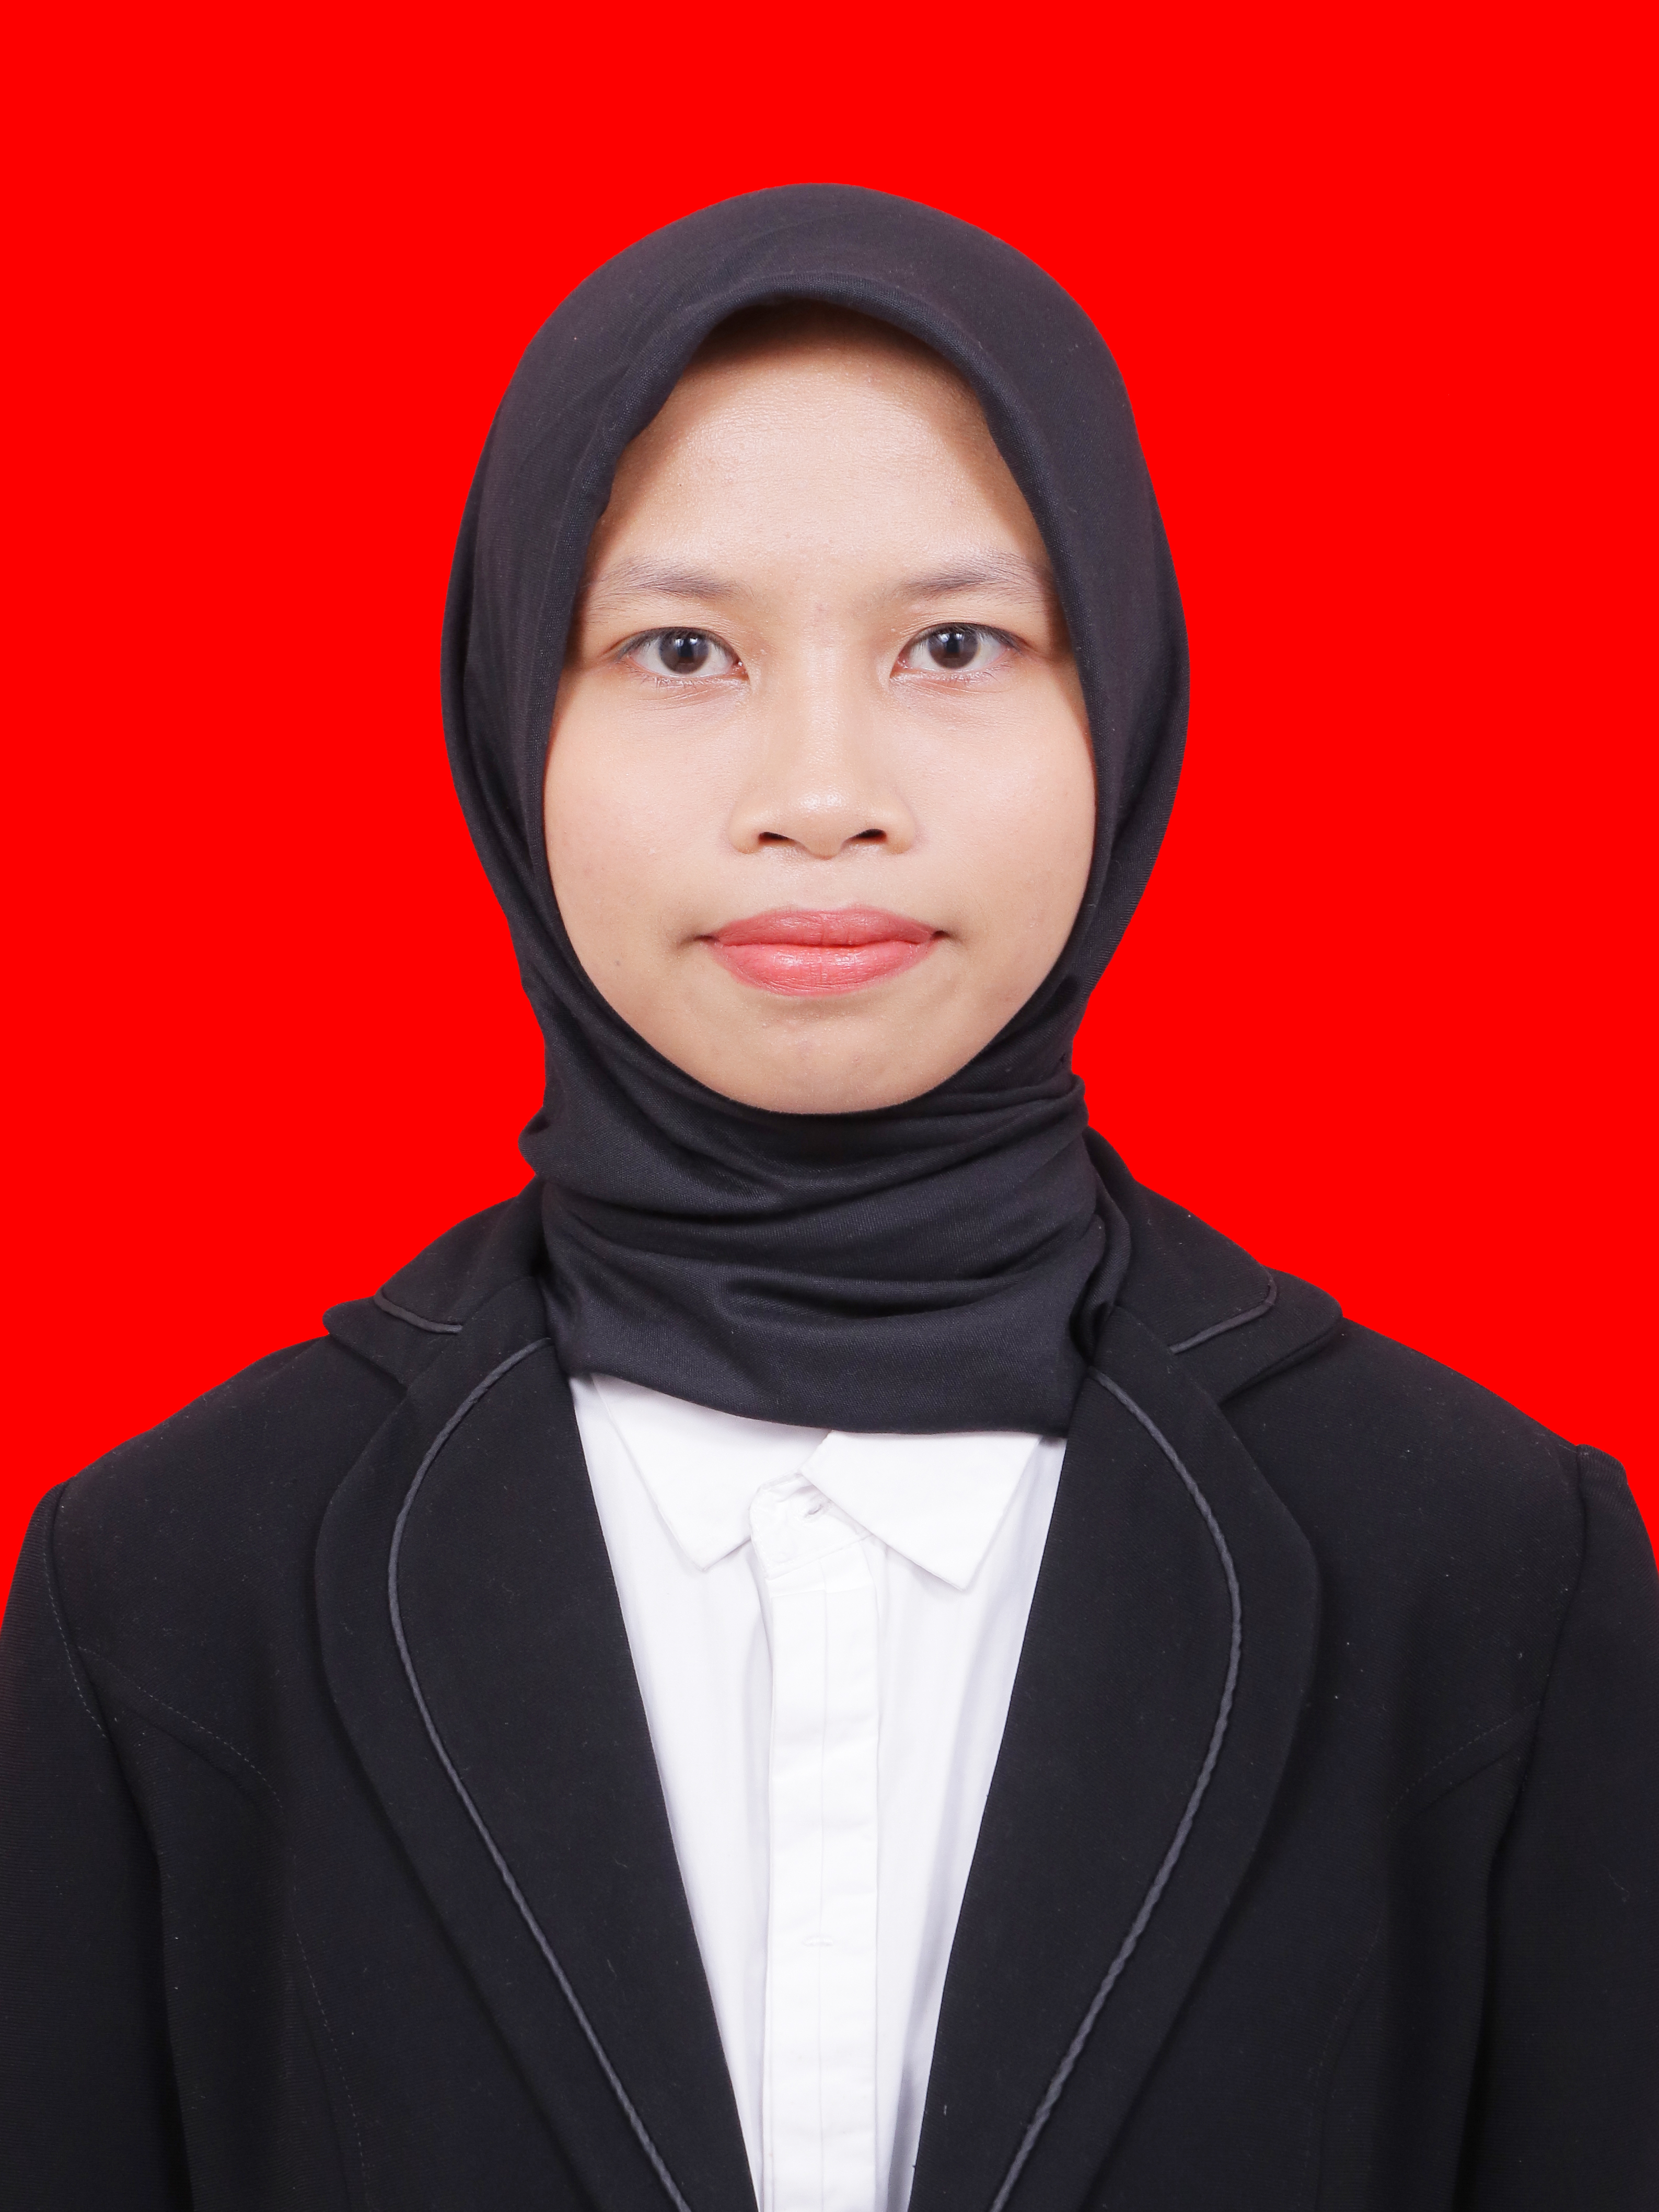 | SITHI NURHALIZA
Jl. Adhyaksa No.20, Banjarmasin
081806368653
sithinrza@gmail.com
https://portofolio-liza.vercel.app/

RINGKASAN PROFIL
Fresh Graduate D3 Teknik Informatika dari Politeknik Negeri Banjarmasin dengan IPK 3,91. Memiliki pengalaman magang dalam pengembangan aplikasi web serta perancangan antarmuka aplikasi. Memiliki kemampuan dalam penggunaan komputer, pemahaman teknologi informasi, serta kemampuan bekerja secara teliti dan terorganisir. Mampu bekerja sama dalam tim, beradaptasi dengan lingkungan baru, dan menghadapi berbagai tantangan dalam pekerjaan.

PENGALAMAN MAGANG
Programmer Intern | Yayasan Hasnur Centre (Unit Digitaliz) | September 2025 – Desember 2025
- Berkontribusi dalam pembuatan aplikasi web presensi dengan fitur pengambilan foto melalui kamera, terutama pada bagian backend.
- Mempelajari materi secara mandiri dan menerapkannya dalam pengerjaan proyek serta membantu menangani kendala teknis.
- Melakukan koordinasi mingguan dengan mentor untuk membahas progres pekerjaan dan berkonsultasi ketika menghadapi kendala.

Junior Web Development Intern | Build Tech Borneo | Februari 2022 – Mei 2022
- Merancang desain antarmuka aplikasi menggunakan Adobe XD, meliputi halaman beranda, pencarian, formulir input, dan profil.
- Membantu mengimplementasikan desain ke dalam tampilan halaman website.
- Membuat dan mengelola database lokal menggunakan XAMPP dan phpMyAdmin untuk mendukung pengembangan aplikasi.

PENDIDIKAN
D3 - Politeknik Negeri Banjarmasin - Teknik Informatika | IPK 3,91 | 2023-2026

KEAHLIAN TEKNIS
- Microsoft Office (Word, Excel) | - Laravel
- Pengolahan Data | - MySQL
- PHP

KEAHLIAN PERSONAL
- Ketelitian | - Manajemen Waktu
- Kerja Sama Tim | - Adaptif
- Komunikatif | - Problem Solving

SERTIFIKASI
Software Development - Programmer (2026)
Software Development - Junior Mobile Programmer (2024)
Software Engineering - KKNI Level II (2023)

